PASUNE

INTRE DESERTURILE USCATE SI PADURILE TROPICALE,DE OBICEI EXISTA ZONE NUMITE PASUNI.ACESTE REGIUNI AU UN SEZON USCAT SI UNUL UMED.PLANTELE CRESC REPEDE,INFLORESC SI PRODUC SEMINTE IN ANOTIMPUL UMED SI PE URMA MOR SAU NU MAI CRESC IN SEZONUL USCAT.O MARE PARTE A UNEI ASEMENEA PLANTE SE AFLA SUB PAMANT,ASTFEL EA REZISTA MAI BINE IN TIMPUL SECETEI SAU AL INCENDIILOR,DECAT PLANTELE DIN ALTE REGIUNI.

TIPURI DE PASUNI

IN INTREAGA LUME CRESC DIFERITE TIPURI DE IERBURI,IAR PASUNILOR LI SE DAU DIFERITE DENUMIRI,IN FUNCTIE DE LOCUL UNDE SE AFLA.IN AMERICA DE NORD SE NUMESC PRERII SAU CAMPII,IN AFRICA SE NUMESC SAVANE.PASUNILE MAI RACOROASE DIN ARGENTINA SE NUMESC PAMPAS,IAR IN RUSIA SE NUMESC STEPE.
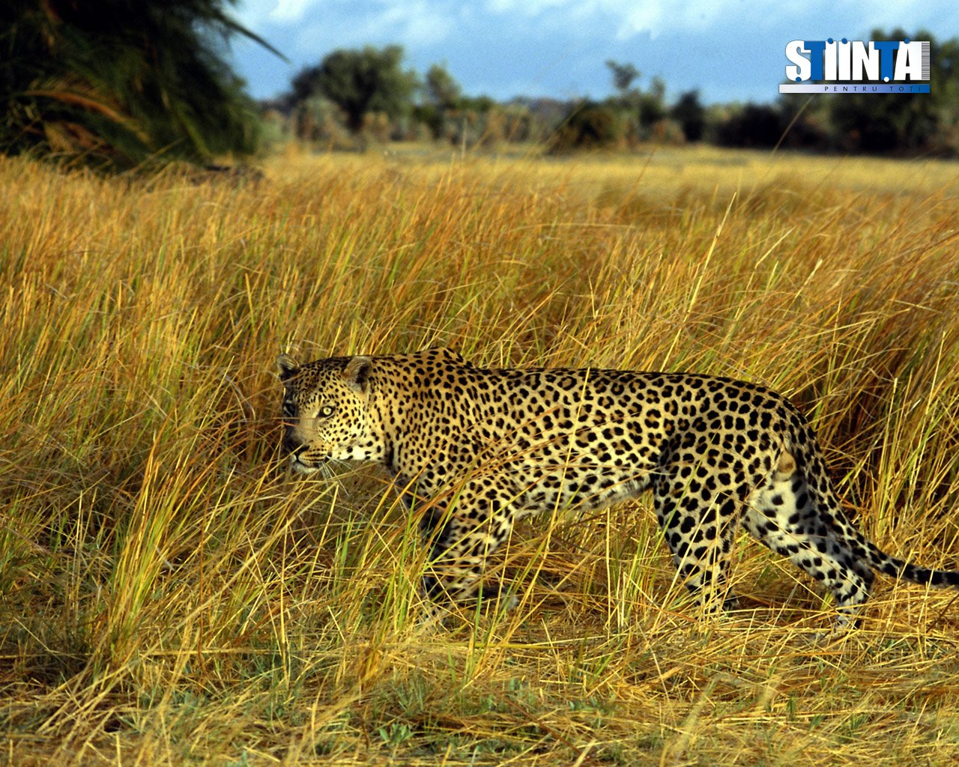

ANIMALE SI PLANTE

TURME DE ANTILOPE IN AFRICA,CANGURUL IN AUSTRALIA SI BIZONII IN SUA STAPANESC PASUNILE.MARMOTELE,IEPURII SI VEVERITELE SCORMONESC DUPA RADACINI SI PENTRU A-SI FACE ADAPOST.ACESTE IERBIVORE SUNT VANATE DE LEI,LUPI SI HIENE SI DE PASARI CA SOIMII SI VULTURII.NEVERTEBRATELE (animale fara coloana vertrebala),CA INSECTELE,SUNT CEL MAI MARE GRUP DE ANIMALE DIN PASUNI.ELE SUNT HRANA PASARILOR MICI SI A ROZATOARELOR.

CULTIVAND PAMANTUL

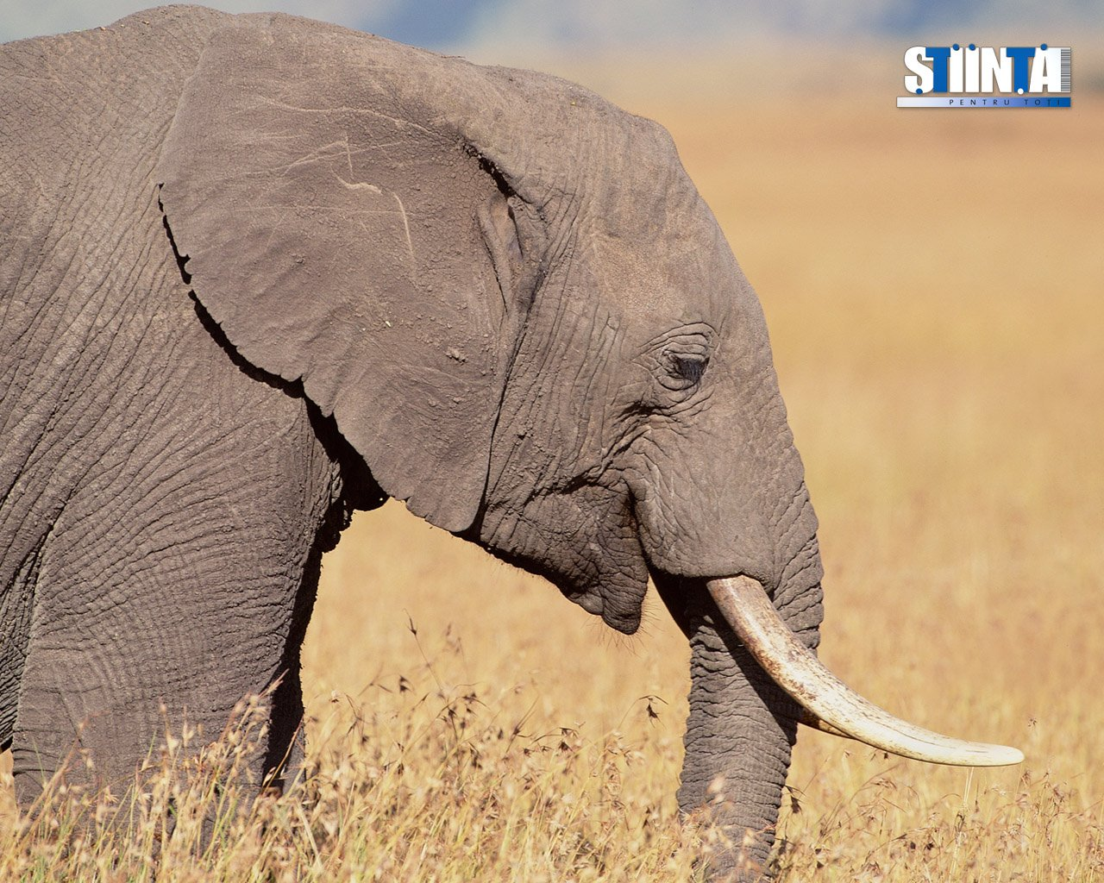
MAI DEMULT PASUNILE ACOPEREAU APROAPE O TREIME DIN USCAT,DAR O MARE PARTE A FOST CULTIVATA DE OAMENI.PASTORII DE OI DIN AUSTRALIA,FERMIERII DE VITE DIN SUA,FERMIERII DE VACI DIN EUROPA SI PASTORII NOMAZI DE CAPRE DIN AFRICA DE NORD,TOTI SE BAZEAZA PE PASUNILE NATURALE SAU CULTIVATE PENTRU A-SI HRANI ANIMALELE.PASUNILE AU FOST SI ARATE PENTRU A SE CULTIVA CEREALE CA GRAU,PORUMB SI ORZ.

SAVANA AFRICANA

TEMPERATURILE DIN SAVANA SUNT RIDICATE TOT ANUL,DAR PLOUA DOAR IN TIMPUL VERII.SECARA ROSIE,FIRUTA,IARBA SAVANELOR SI ARBORII RAZLETI PRODUC PANA LA 45 DE TONE DE VEGETATIE PE HECTAR,ASIGURAND HRANA PENTRU ANIMALE CA ZEBRA,ANTILOPA SI STRUTUL.INCENDIILE DESE PENTRU ANIMALE FAVORIZEAZA CRESTEREA PLANTELOR SI A NOILOR ARBORI.

DATE PE SCURT

-EXISTA MAI MULT DE 7500 DE FELURI DE IARBA.
-IERBURILE SUNT FOARTE ADAPTABILE .ELE CRESC IN MARI,ZONE MLASTINOASE,DESERTURI,PE VARFUL MUNTILOR CHIAR SI IN IGHETATA ARCTICA.
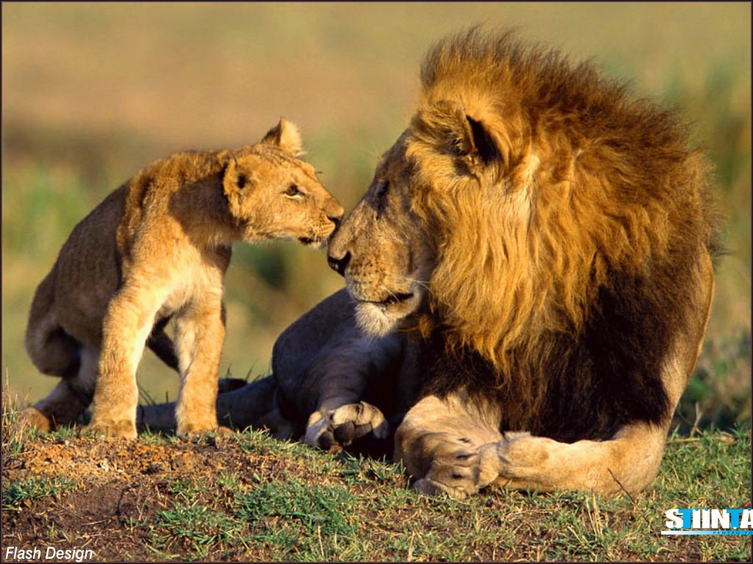
-CELE MAI MARI IERBURI SUNT BAMBUSII.EI POT CRESTE PANA LA 40m INALTIME SI POT AVEA LA BAZA O GROSIME DE 30cm.


